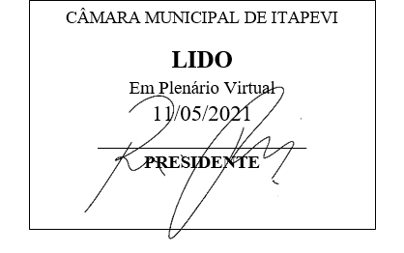
INDICAÇÃO nº 1146/2021

Súmula: Indico ao Poder Executivo Municipal na pessoa do Excelentíssimo Senhor Prefeito Igor Soares Ebert, junto a Secretaria Municipal Secretaria de Infraestrutura e Serviços Urbanos Sr. Marcos de Oliveira Anjos, para que seja instalado lixeiras papeleiras nos postes do novo da Cohab nesse Município.

INDICO à Mesa, na forma regimental vigente, que seja oficiado ao Excelentíssimo Senhor Prefeito Igor Soares Ebert, junto a Secretaria Municipal Secretaria de Infraestrutura e Serviços Urbanos Sr. Marcos de Oliveira Anjos, para que seja instalado lixeiras papeleiras nos postes do novo da Cohab nesse Município.

JUSTIFICATIVA
Senhor Presidente,
Senhores Vereadores,
Senhoras Vereadoras.
Tal solicitação faz-se necessária devido ao grande número de pessoas que praticam atividades fisícas no local, como corrida e caminhada e para que não seja feito o descarte de lixos em locais inadequados e também assim diminua o entopimento dos bueiros e melhore a limpeza da cidade..

Sala das Sessões Bemvindo Moreira Nery, 03 de maio de 2021.

Mauricio Alonso Murakami
(Mauricio Japa)
Vereador

